# COMANDO DA AERONÁUTICA CENTRO LOGÍSTICO DA AERONÁUTICA

|  |  |  |  |
| --- | --- | --- | --- |
|  | **DATAS** | | **CLASSIFICAÇÃO** |
| **EMISSÃO** | **EFETIVAÇÃO** |
|  |  | OSTENSIVA |
| **PLOG0012A** |
| **ASSUNTO** | Contratação de fornecimento de material nacionalizado | | |

\

1. **DISPOSIÇÕES PRELIMINARES**
   1. FINALIDADE

Descrever as atividades relacionadas à contratação de fornecimento de material nacionalizado.

* 1. ÂMBITO

Esta norma, de observância obrigatória, aplica-se à Divisão de Nacionalização e Qualificação (NNAQ), Seção de Controle do Pedido (NTCP), Divisão de Obtenção (OOBT) e Assessoria de Controle Interno (DACI) do Centro Logístico da Aeronáutica (CELOG).

* 1. PROCESSOS RELACIONADOS
     1. MACROPROCESSO

NÃO HÁ

* + 1. SUBPROCESSOS

PLOG0013 – Confecção de RTL para ressuprimento de material nacionalizado

PLOG0014 – Valor de referência a partir de histórico de requisições

PLOG0022 – Compilação de requisições de ressuprimento

* 1. CONCEITUAÇÕES
     1. CELOG – Centro Logístico da Aeronáutica
     2. DACI – Assessoria de Controle Interno
     3. DCN – Desenho do Centro de Nacionalização
     4. NAAQ – Divisão de Nacionalização e Qualificação
     5. NTCP – Seção de Controle do Pedido
     6. OOBT – Divisão de Obtenção
     7. OM – Organização Militar

1. **DIAGRAMA DE PROCESSO**

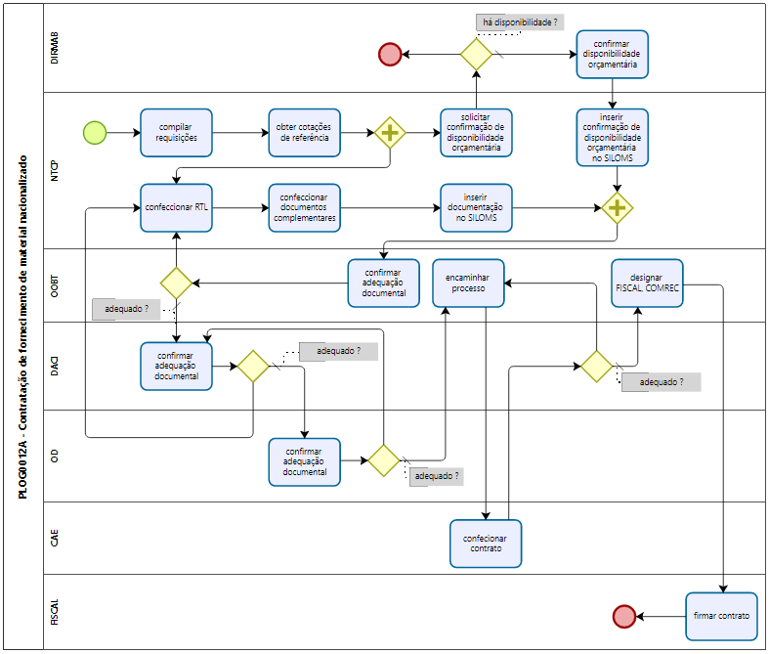

1. **DESCRIÇÃO RESUMIDA**
   1. As Organizações Militares (OM) visualizam o estoque de matéria prima sob controle da NNAQ, podendo solicitá-la pelo SILOMS 11G.
   2. De acordo com a previsão de utilização do material solicitado, a NNAQ autoriza ou não o seu fornecimento, encaminhando-o para expedição quando o fornecimento é considerado viável.
   3. O consumo de matéria prima pode ser realizado pela própria NNAQ, sendo cumpridas as mesmas etapas aplicáveis a OM externas.
2. **ATIVIDADES DO PROCESSO**
   1. COMPILAR REQUISIÇÕES
      1. Conforme PLOG0022 – Compilação de requisições de ressuprimento
   2. OBTER COTAÇÕES DE REFERÊNCIA
      1. Conforme PLOG0014 – Delimitação de valor de referência de material nacionalizado
   3. SOLICITAR CONFIRMAÇÃO DE DISPONIBILIDADE ORÇAMENTÁRIA
      1. Criar um processo no *SILOMS Aquisição e Contratos* e incluir a declaração de confirmação de recursos orçamentários do anexo A e a relação de requisições do anexo B, conforme:
         1. Selecionar a aba “Documentos” e clicar em “Documentos na Unidade”;
         2. Pressionar o botão “Novo Subprocesso”;
         3. No campo “Tipo” selecionar “Documentos Iniciais”;
         4. Preencher o restante do formulário com os dados do processo;
         5. Pressionar o botão “salvar”;
         6. Pressionar o botão “Inserir Documento” e selecionar o PDF do documento;
         7. Preencher o formulário com os dados do documento a ser inserido.
         8. Repetir os procedimentos 4.3.1.6 e 4.3.1.7 para cada documento a ser inserido.
      2. Estes processo deve ser enviado à DIRMAB para fins de aprovação da declaração de disponibilidade orçamentária, conforme:
         1. Selecionar a aba “Documentos” e clicar em “Documentos na Unidade”;
         2. Nos filtros preencher o Nome ou Nr Documento do processo que será enviado para a DIRMAB;
         3. Pressionar o botão de “Busca”;
         4. Selecionar o processo e pressionar o botão “Abrir”;
         5. Pressionar o botão “Enviar para Unidade”;
         6. Selecionar a “Unidade”;
         7. Preencher o campo “Despacho”;
         8. Pressionar o botão “Enviar”.
   4. CONFECCIONAR RTL
      1. Confecccionar o RTL conforme PLOG00013 – Confecção de RTL para ressuprimento de material nacionalizado, considerando o levantamento de requisições do PLOG0022.
   5. CONFECCIONAR DOCUMENTOS COMPLEMENTARES
      1. Confeccionar a seguinte documentação complementar cujos modelos devem ser obtidos junto à OOBT e DACI:
         1. Formalização de demanda
         2. Estudo técnico preliminar e anexos
         3. Mapa de risco
         4. Termo de referência e anexos
         5. Pesquisa de mercado e anexos
         6. Mapa comparativo de preços
         7. Justificativa de itens exclusivos e não cota ME-ERP
         8. Requisições
         9. Justificativa do não enquadramento de atividade de custeio
   6. INSERIR DOCUMENTAÇÃO E CONFIRMAÇÃO ORÇAMENTÁRIA NO SILOMS
      1. Criar um processo no *SILOMS Aquisição e Contratos* e realizar a juntada da documentação produzida e a declaração de disponibilidade orçamentária oriunda da DIRMAB. Este procedimento é similar ao mencionado no item 4.3.1.
      2. Encaminhar processo para análise junto ao DACI, conforme:
         1. Selecionar a aba Documentos e clicar em Documentos na Unidade;
         2. Nos filtros preencher o Nome ou Nr Documento do processo que será enviado para análise;
         3. Pressionar o botão de Busca;
         4. Selecionar o processo e pressionar o Botão abrir;
         5. Pressionar o botão Associar Fluxo;
         6. Selecionar o fluxo “OPIA – Requisitante Interno (CELOG) – Instrução Inicial de Processos”;
         7. Pressionar o botão “Avançar Subprocesso no Fluxo”;
         8. Preencher o campo “Despacho”;
         9. Pressionar o botão “Avançar”.
      3. Se a declaração de disponibilidade orçamentária não estiver disponível no momento em que as demais documentações já estiverem sido produzidas, o processo deve ser encaminhado para análise do DACI, anexando-se a declaração assim que disponibilizada.
3. **DISPOSIÇÕES FINAIS**
   1. O presente processo entrará em vigor na data de sua efetivação.
   2. O presente processo não substitui processo anterior.
   3. Os casos não previstos neste processo serão resolvidos pelo Chefe da NNAQ.

Elaborado por:

GUSTAVO DE CAMARGO **COSTA** 1º Ten QOCON

Chefe da Seção de Controle do Pedido

Revisado por:

**DENIS** PIRTTIAHO CARDOSOCelEng

Chefe da Divisão de Nacionalização

Visto:

**EUGENIO** TAVARES CAMARA TenCelInt

Agente de Controle Interno

Aprovo:

Brig Ar **RODRIGO** FERNANDES SANTOS

Diretor do CELOG

**Anexo A – Declaração de disponibilidade orçamentária**



**MINISTÉRIO DA DEFESA**

COMANDO DA AERONÁUTICA

CENTRO LOGÍSTICO DA AERONÁUTICA

**DECLARAÇÃO DE ADEQUAÇÃO E INDICAÇÃO DE RECURSOS ORÇAMENTÁRIOS**

Em cumprimento ao que preconizam a Lei nº 8.666, de 21 de junho de 1993, e a LeiComplementar nº 101, de 4 de maio de 2000 - Lei de Responsabilidade Fiscal, para fins de realização da despesa de que trata o Termo de Referência nº __/NNAC/___, valor total estimado em R$ XXXX (xxxxxxx), cujo objeto é a aquisição de itens de ressuprimento, declaro que:

1. A contratação pretendida pela Administração do Centro Logístico da Aeronáutica (CELOG) não se refere à criação, expansão ou aperfeiçoamento de ação governamental que venha acarretar aumento da despesa em relação à Lei Orçamentária Anual (LOA), ao Plano Plurianual (PPA), e à Lei de Diretrizes Orçamentárias (LDO);
2. A despesa a ser realizada dentro do exercício em curso está adequada à Lei Orçamentária Anual (LOA), de acordo com o § 1º do art. 16 da Lei de Responsabilidade Fiscal, e à Lei de Diretrizes Orçamentárias (LDO), por meio de crédito contemplado no Plano de Ação para o exercício de 2021 no Programa 6012 e Ação 2048 de conformidade com o caput do art. 38 da Lei nº 8.666, de 21 de junho de 1993;

Local: São Paulo

Data: conforme assinatura eletrônica no SILOMS

__________________________

MajBrigXXXXXXXXXXXX

Coordenador da Ação 2048

**Anexo B – Lista de requisições e valores estimados**

**OBJETO RESUMIDO**

Aquisição de itens de ressuprimento, com o objetivo de manutenção da operacionalidade do projetosT1 e A7, por intermédio da reposição do seu material aeronáutico listado na tabela abaixo.

Tabela - Estimativa de recursos para empenho de acordo com a requisição:

|  |  |  |  |  |  |  |  |
| --- | --- | --- | --- | --- | --- | --- | --- |
|  | | | | | | **Valor** | |
| **Proj** | **Requisição** | **PartNumber** | **Nomenclatura** | **Unidade** | **Qtd** | **Unitário** | **Subtotal** |
| T1 | SPN...T1 |  |  |  |  |  |  |
| T1 | LSN...T1 |  |  |  |  |  |  |
| A7 | LSO...A7 |  |  |  |  |  |  |
| A7 | LSN...A7 |  |  |  |  |  |  |
|  | | | | | | **Total** |  |